**Sprawozdanie**

| Politechnika Krakowska im. Tadeusza Kościuszki w Krakowie | | Wydział Inżynierii Elektrycznej  i Komputerowej | |
| --- | --- | --- | --- |
|
|
|
| Przedmiot | Podstawy Baz Danych | | |
| Rok | II | semestr | 4 |
| Kierunek | Informatyka W Inżynierii Komputerowej | | |
| Temat | Projekt Server | | |
| Sprawozdanie wykonał | Marcin Gut-Borowy, Miłosz Rzyczniak ,Krzysztof Broniak,Maciej Jamróz | | |
| Data | 01.05.24 | Data oddania | 02.06.24 |
| Podpis | - | | |

### **1. Wstęp**

Celem projektu było zaprojektowanie i zaimplementowanie systemu bazy danych ankiet, który pozwala na przechowywanie i zarządzanie danymi dotyczącymi twórców ankiet, użytkowników, ankiet, pytań, odpowiedzi oraz wyników. System został zaprojektowany z myślą o zapewnieniu integralności danych oraz optymalizacji wydajności zapytań.

### **2. Struktura Bazy Danych**

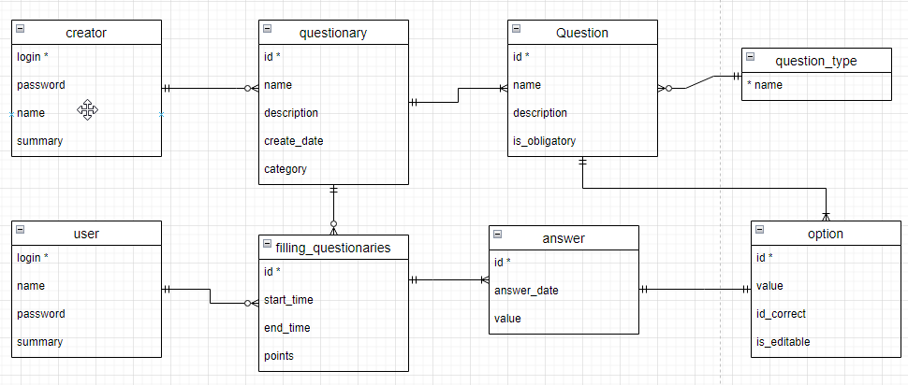

Baza danych składa się z następujących tabel:

1. **answer**
2. **creator**
3. **filling_questionaries**
4. **option**
5. **question**
6. **questionary**
7. **question_type**
8. **user**

Każda tabela zawiera odpowiednie kolumny, klucze główne, klucze obce oraz indeksy.

### **3. Opis Tabel i Kolumn**

#### **Tabela: answer**

* **Kolumny:**
  + id: Klucz główny, autoinkrementacja.
  + answer_date: Znacznik czasu, kiedy odpowiedź została udzielona.
  + value: Wartość odpowiedzi.
  + option_id: Klucz obcy, odwołanie do option(id).
  + filling_questionary_id: Klucz obcy, odwołanie do filling_questionaries(id).
* **Ograniczenia:**
  + Klucz główny na id.
  + Klucze obce na option_id i filling_questionary_id.

#### **Tabela: creator**

* **Kolumny:**
  + login: Klucz główny, unikalny identyfikator twórcy.
  + password: Hasło twórcy.
  + name: Imię twórcy.
  + surname: Nazwisko twórcy.
* **Ograniczenia:**
  + Klucz główny na login.

#### **Tabela: filling_questionaries**

* **Kolumny:**
  + id: Klucz główny, autoinkrementacja.
  + start_time: Znacznik czasu rozpoczęcia ankiety.
  + end_time: Znacznik czasu zakończenia ankiety (może być NULL).
  + points: Punkty uzyskane w ankiecie (może być NULL).
  + user_login: Klucz obcy, odwołanie do user(login).
  + questionary_id: Klucz obcy, odwołanie do questionary(id).
* **Ograniczenia:**
  + Klucz główny na id.
  + Klucze obce na user_login i questionary_id.

#### **Tabela: option**

* **Kolumny:**
  + id: Klucz główny, autoinkrementacja.
  + value: Tekstowa wartość opcji.
  + is_correct: Boolean, czy opcja jest poprawna.
  + is_editable: Boolean, czy opcja jest edytowalna.
  + question_id: Klucz obcy, odwołanie do question(id).
* **Ograniczenia:**
  + Klucz główny na id.
  + Klucz obcy na question_id.

#### **Tabela: question**

* **Kolumny:**
  + id: Klucz główny, autoinkrementacja.
  + name: Nazwa pytania.
  + description: Szczegółowy opis pytania (może być NULL).
  + is_obligatory: Boolean, czy pytanie jest obowiązkowe.
  + questionary_id: Klucz obcy, odwołanie do questionary(id).
  + question_type_name: Klucz obcy, odwołanie do question_type(name).
* **Ograniczenia:**
  + Klucz główny na id.
  + Klucze obce na questionary_id i question_type_name.

#### **Tabela: questionary**

* **Kolumny:**
  + id: Klucz główny, autoinkrementacja.
  + name: Nazwa ankiety.
  + description: Szczegółowy opis ankiety (może być NULL).
  + create_date: Znacznik czasu utworzenia ankiety.
  + category: Kategoria ankiety (może być NULL).
  + creator_id: Klucz obcy, odwołanie do creator(login).
* **Ograniczenia:**
  + Klucz główny na id.
  + Klucz obcy na creator_id.

#### **Tabela: question_type**

* **Kolumny:**
  + name: Klucz główny, unikalna nazwa typu pytania.
* **Ograniczenia:**
  + Klucz główny na name.

#### **Tabela: user**

* **Kolumny:**
  + login: Klucz główny, unikalny identyfikator użytkownika.
  + password: Hasło użytkownika.
  + name: Imię użytkownika.
  + surname: Nazwisko użytkownika.
* **Ograniczenia:**
  + Klucz główny na login.

### **4. Indeksy**

Indeksy zostały utworzone na kluczach obcych w celu optymalizacji wydajności zapytań.

### **5. Autoinkrementacja**

Kolumny id w tabelach answer, filling_questionaries, option, question oraz questionary są ustawione na autoinkrementację, co zapewnia unikalną identyfikację rekordów.

### **6. Ograniczenia**

Ograniczenia kluczy obcych zapewniają integralność referencyjną między tabelami:

* **answer** odnosi się do **option** i **filling_questionaries**.
* **filling_questionaries** odnosi się do **questionary** i **user**.
* **option** odnosi się do **question**.
* **question** odnosi się do **questionary** i **question_type**.
* **questionary** odnosi się do **creator**.

### 7**. Podsumowanie**

Zaprojektowany system bazy danych ankiet zapewnia pełną funkcjonalność wymaganą do zarządzania ankietami, w tym tworzenie ankiet, definiowanie pytań i odpowiedzi, rejestrowanie odpowiedzi użytkowników oraz zapewnienie integralności danych. Struktura bazy danych jest zoptymalizowana pod kątem wydajności dzięki zastosowaniu indeksów oraz mechanizmów autoinkrementacji.

### Link do dokumentacji: https://github.com/Rzyczu/surveys-db